Maiseman ja maankäytön muutos Kanavansuulla

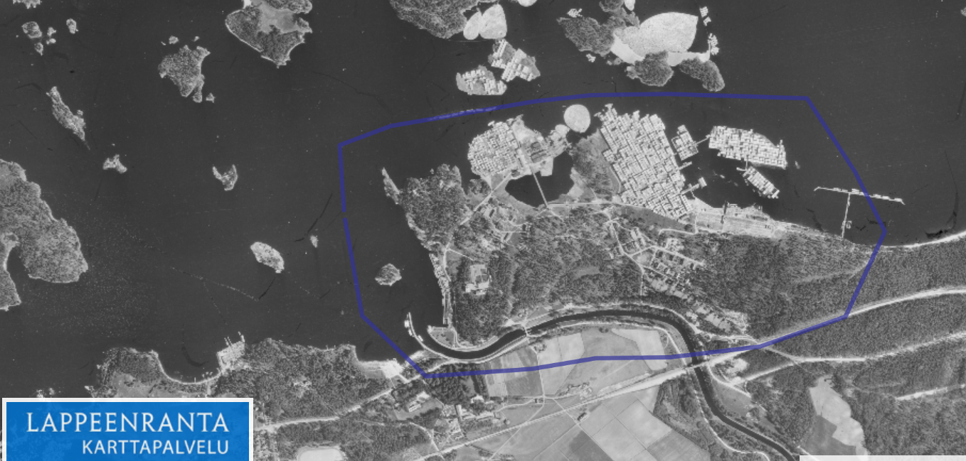
Lappeenrannan kaupungin karttapalvelu

Kanavansuu on Lappeenrannan itäosissa sijaitseva kaupunginosa. Se on saanut nimensä kaupunginosan vierellä alkavan Saimaan kanavan mukaan. Kaupunginosalla on pitkät perinteet sahateollisuudessa, ja vuoden 1999 asuntomessut järjestettiin Kanavansuulla.

Avaa Lappeenrannan kaupungin karttapalvelusta näkymä, jossa on ilmakuvat vuodelta 1939 ja vuodelta 2020. Tutki yllä olevassa kuvassa rajattua aluetta ilmakuvista ja vastaa tehtävänantoihin.

Perustehtävät

1. Mitä maankäyttö ja maisema tarkoittavat? Luettele erilaisia maankäytön muotoja.

2. Kuvaile Kanavansuun maisemaa vuonna 1939.

3. Miten liikenneväylät ovat muuttuneet alueella vuosien 1939 ja 2020 välillä?

4. Miten teollisuus on muuttunut alueella vuosien 1939 ja 2020 välillä?

5. Miten asutus on muuttunut alueella vuosien 1939 ja 2020 välillä?

6. Kuvaile Kanavansuun maisemaa vuonna 2020.

Syventävät tehtävät

1. Pohdi, mitkä tekijät ovat aiheuttaneet muutoksia asutuksessa, teollisuudessa ja liikenneväylissä Kanavansuulla vuosien 1939 ja 2020 välillä.

2. Kanavansuun pinta-ala on kasvanut vuosien 1939 ja 2020 välillä. Etsi alue, jossa pinta-ala on kasvanut, ja ota kuvakaappaus, jossa muutos näkyy. Pohdi, miksi maata on vallattu järvestä.

3. Kaupunkimetsät ovat tärkeitä virkistysalueita asukkaille. Arvioi, miten metsäpinta-ala on muuttunut Kanavansuulla. Voiko metsän kuntoa ja ikää arvioida ilmakuvista?

